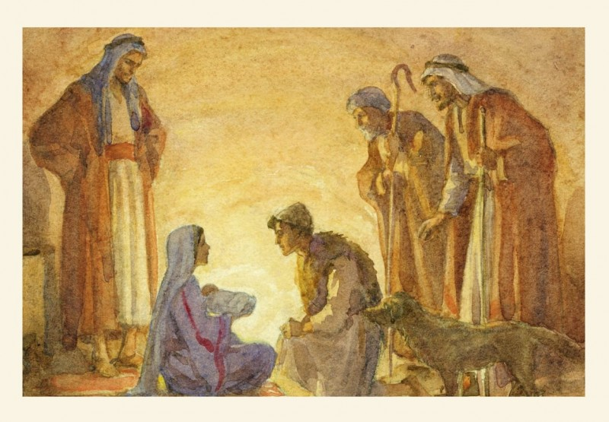
„Keď anjeli odišli od nich do neba, pastieri si povedali:
„Poďme teda do Betlehema a pozrime, čo sa stalo, ako nám oznámil Pán.“ Poponáhľali sa a našli Máriu a Jozefa i dieťa uložené v jasliach.“
Lk 2, 15-16

Radosť, pokoj a svetlo Lásky
z Betlehemskej maštaľky
nech prežiari naše srdcia
a nech je zdrojom duševných
i telesných síl v nastávajúcom roku.
Milostiplné Vianočné sviatky a požehnaný Nový rok 2019
Vám zo srdca želá

spoločenstvo
Katolíckej spojenej školy v Nemšovej

